# JVM入门及class文件格式

## java从编码到执行

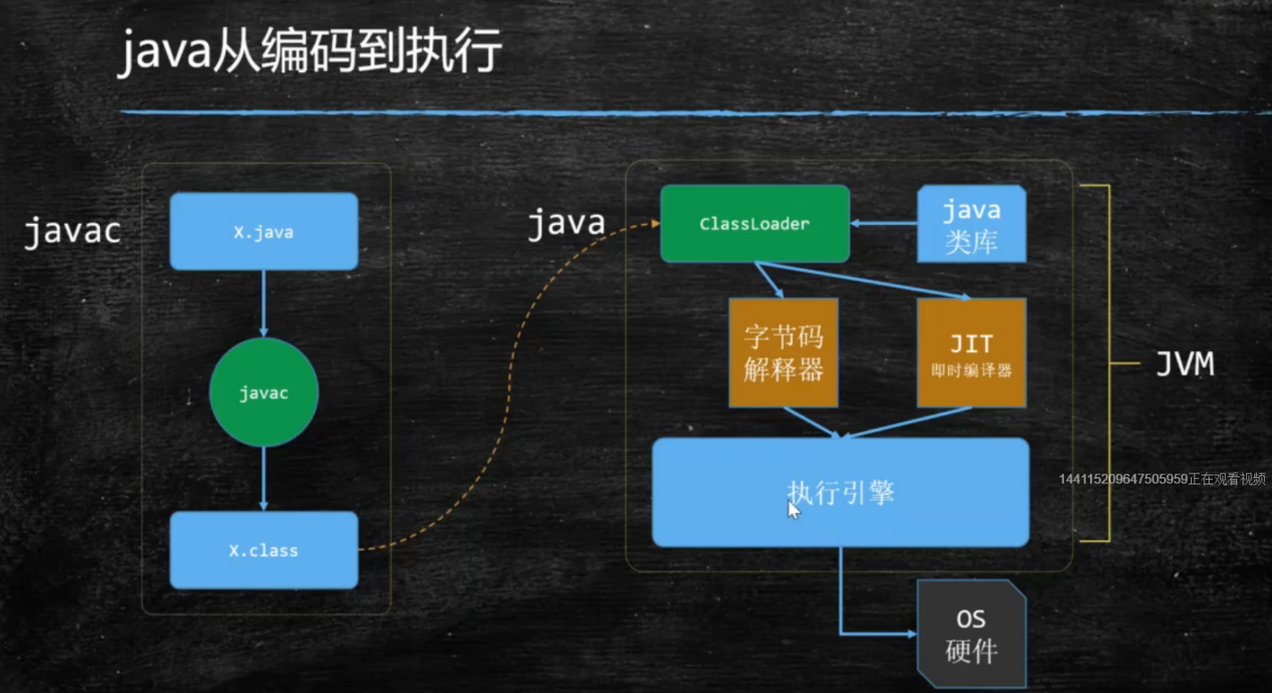

1，一个 X.java文件

2，执行javac ，生成X.class文件

3，调用java命令，X.class会被ClassLoader装载到内存，也会将用到的java的类库相关的类（String、Object等）也装载到内存

4，装载完成后， 会调用字节码解释器 或者 即时编译器，来解释或编译

5，执行引擎开始执行，执行引擎面对的是操作系统和硬件

|  |
| --- |
| 运行java程序的过程是先用编译器javac.exe编译，然后用java.exe解释。而一经编译成功后，就可以直接用java.exe随处解释运行了。（把字节码解释成为具体平台的机器码的程序） |

|  |
| --- |
| 问题穿插：Java是解释执行的？还是编译执行的？  解释和编译是可以混合的。特别常用的一些代码，它会把这些代码做成一个即时的编译，本地的编译，就像c语言在windows上执行的时候把它编译成exe一样，下次再执行这段代码的时候就不需要通过解释器来一句一句的解释执行了，执行引擎可以直接交给操作系统来调用，效率就高很多。 |

|  |
| --- |
| JIT  即时编译(Just-in-time compilation: JIT)：在运行时期把字节码编译成原生机器码的技术，一句一句翻译源代码，但是会将翻译过的代码缓存起来以降低性能耗损。这项技术是被用来改善虚拟机的性能的。  JIT编译器是JRE的一部分。原本的Java程序都是要经过解释执行的，其执行速度肯定比可执行的二进制字节码程序慢。为了提高执行速度，引入了JIT。在运行时，JIT会把翻译过来的机器码保存起来，以备下次使用。而如果JIT对每条字节码都进行编译，则会负担过重，所以，JIT只会对经常执行的字节码进行编译，如循环，高频度使用的方法等。它会以整个方法为单位，一次性将整个方法的字节码编译为本地机器码，然后直接运行编译后的机器码。 |

## JVM

Java--> 跨平台的语言

JVM--> 跨语言的平台

能在JVM虚拟机上跑的语言有很多，据调查有100多种。JVM虚拟机是一种规范，Linux有Linux的实现，unix有unix的实现，windows有windows的实现... 帮你屏蔽了操作系统的底层。

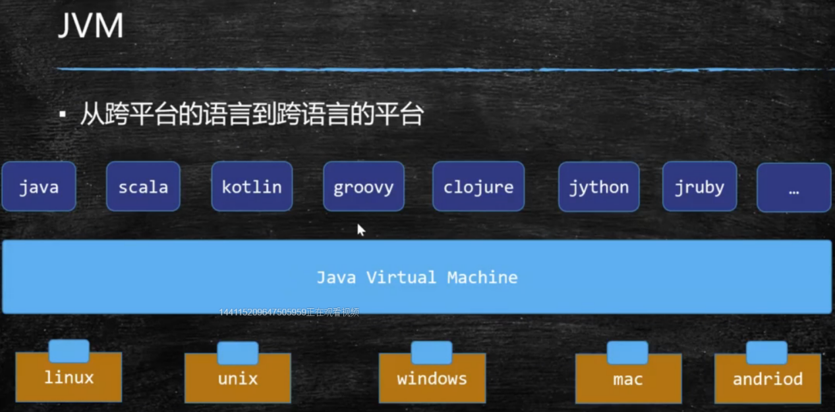

## Jvm与class文件格式

JVM是怎么做到这么多语言都可以在上边跑呢？最关键的原因就是在class，任何的语言只要能翻译成class，符合class文件的规范，就可以放在java虚拟机上去执行。Jvm不看语言，只看class文件。

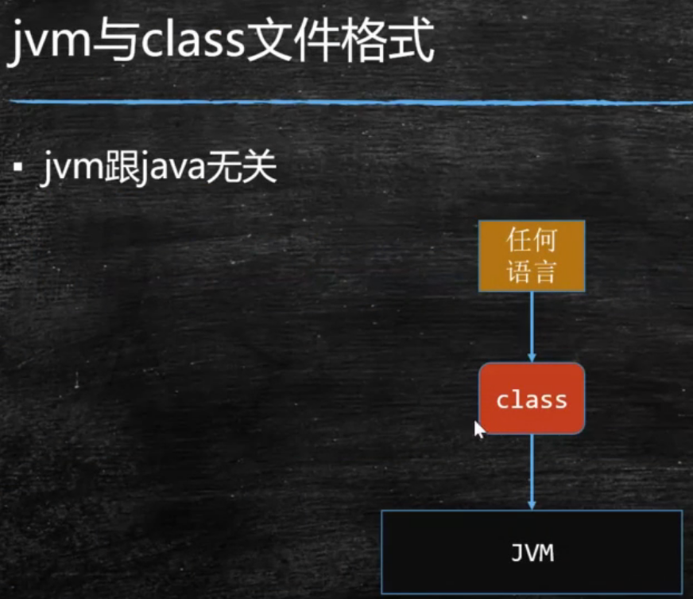

## Jvm是一种规范

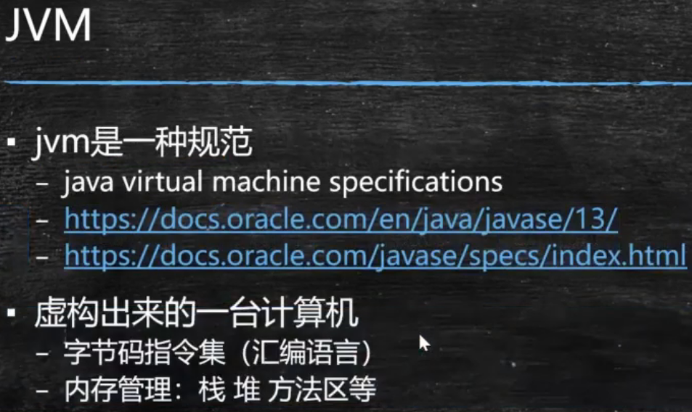

## 番外篇

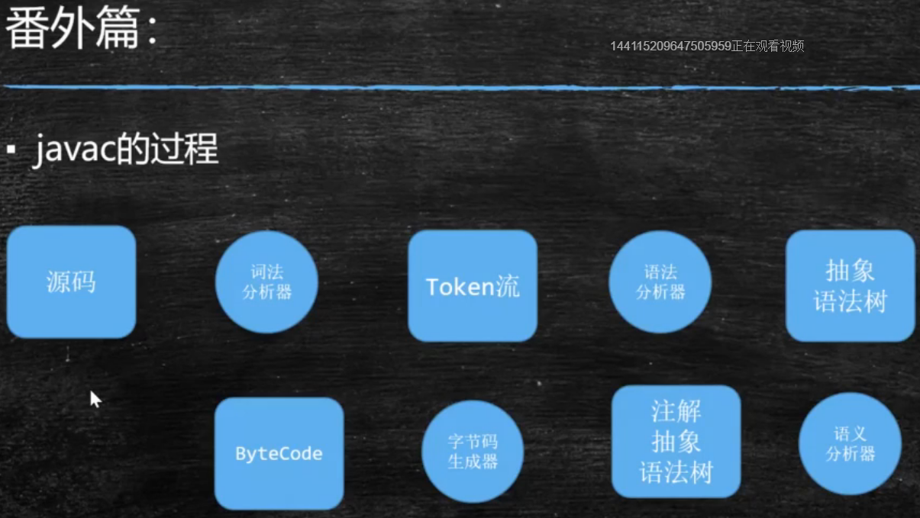

## 常见的JVM实现

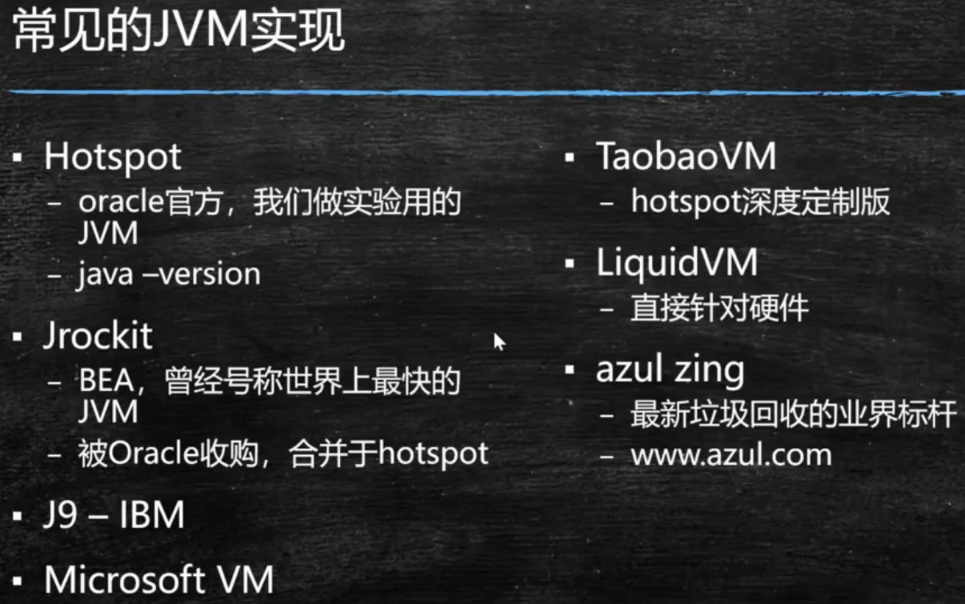

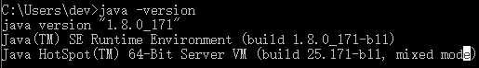

## JDK JRE JVM

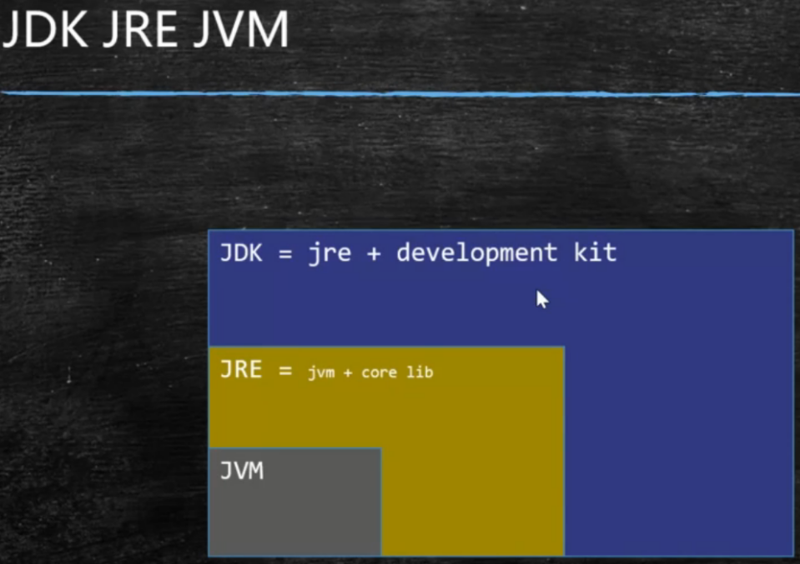

# class文件格式

查看class文件格式命令：javap -v HW.class

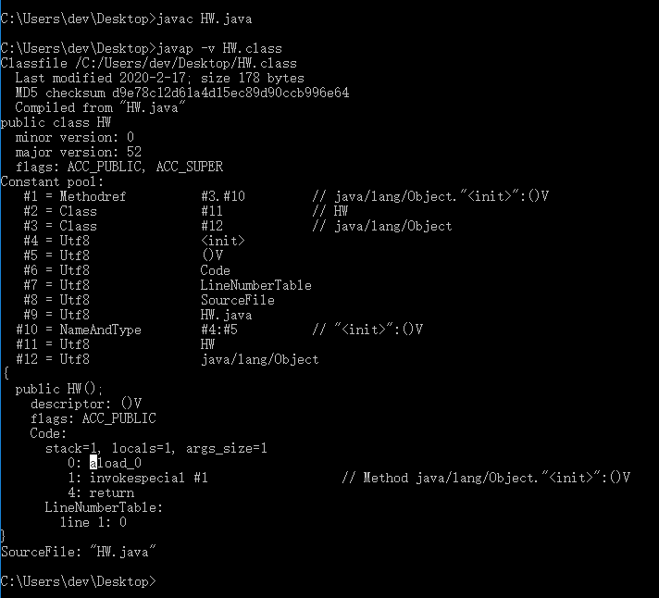

|  |
| --- |
| public class HW {    } |

|  |
| --- |
| public class HW  minor version: 0  major version: 52  flags: ACC_PUBLIC, ACC_SUPER  Constant pool:  #1 = Methodref #3.#10 // java/lang/Object."<init>":()V  #2 = Class #11 // HW  #3 = Class #12 // java/lang/Object  #4 = Utf8 <init>  #5 = Utf8 ()V  #6 = Utf8 Code  #7 = Utf8 LineNumberTable  #8 = Utf8 SourceFile  #9 = Utf8 HW.java  #10 = NameAndType #4:#5 // "<init>":()V  #11 = Utf8 HW  #12 = Utf8 java/lang/Object  {  public HW();  descriptor: ()V  flags: ACC_PUBLIC  Code:  stack=1, locals=1, args_size=1  0: aload_0  1: invokespecial #1 // Method java/lang/Object."<init>":()V  4: return  LineNumberTable:  line 1: 0  } |

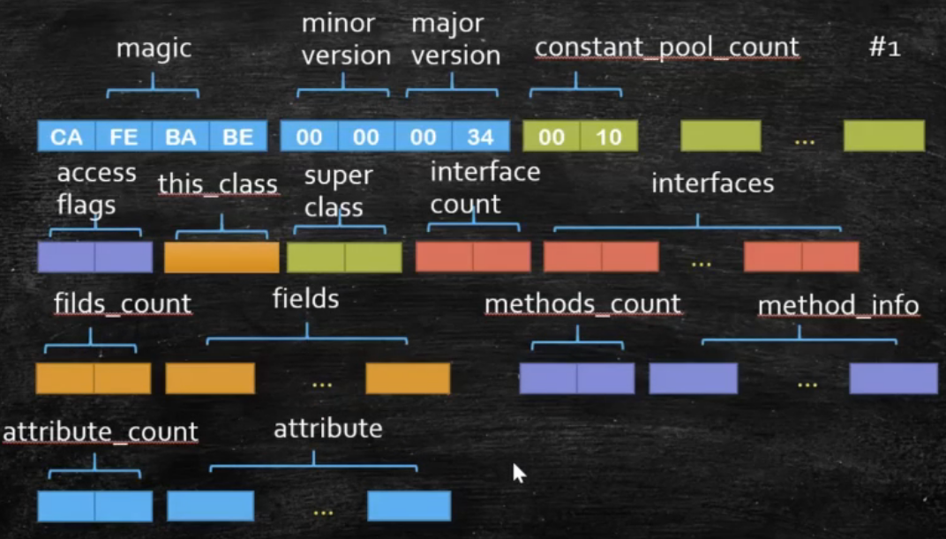

# Class Loading Linking Initializing

## 2.1 类的周期

一个class文件怎么从硬盘到内存，开始执行的

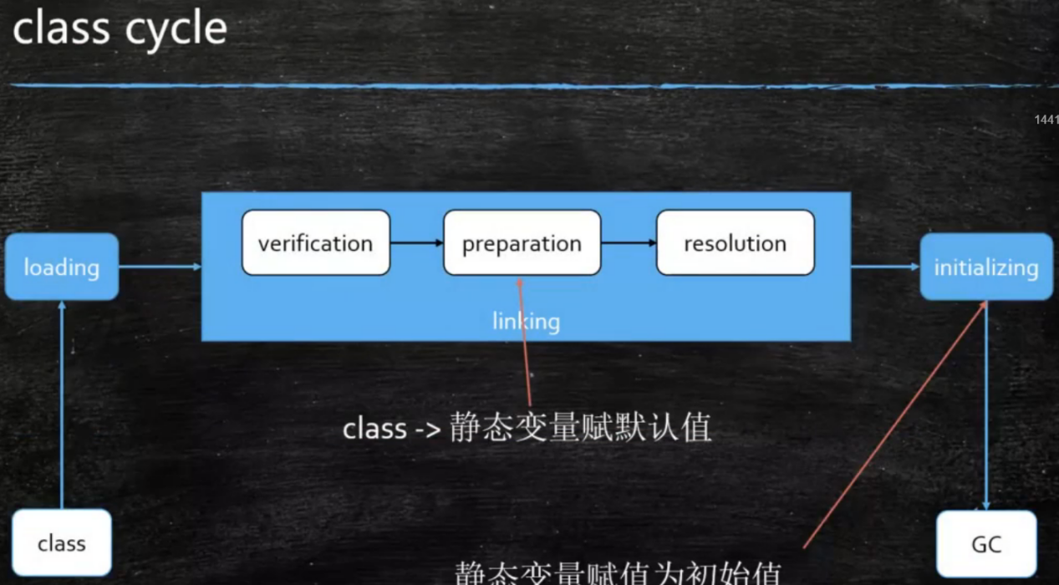

分三步：

1. Loading ：把一个class文件（一个个的二进制，一个个的字节）load到内存，
2. Linking
3. Verification ：校验装进来的class文件符不符合class文件的标准（cafebabe开头）
4. **Preparation：给class静态成员变量赋默认值（*不是初始值，如int 赋为0，引用赋为null）**
5. Resolution（解析）：
   * 1. class文件里类、方法、属性等符号引用（字符串），解析为直接引用，直接指向内存
     2. 常量池里中的各种符号引用解析为指针、偏移量等内存地址的直接引用）（直接能够访问到的内容）
6. Initializing：
   * 1. 调用类初始化代码，给静态成员变量赋初始值，执行静态语句块

一道面试题：

|  |
| --- |
| **public class** T001_ClassLoadingProcedure {  **public static void** main(String[] args) {  System.***out***.println(T.*count*);  } }  **class** T {   **public static int** *count* = 2; *//0* **public static** T *t* = **new** T(); *// null   //private int m = 8;* **private** T() {  *count* ++;  *//System.out.println("--" + count);* } }  输出结果：3  分析： System.***out***.println(T.*count*);  步骤：   1. loadClass，& 校验class， 2. Preparation静态成员变量赋默认值，*count =0，t=null.* 3. Resolution不说了 4. Initializing静态成员变量赋初始值 *count* = 2,*t= new T();中count++,*   所以最后count = 3 |

交换**public static int** *count* = 2;  *、***public static** T *t* = **new** T(); 位置：

|  |
| --- |
| **public class** T001_ClassLoadingProcedure {  **public static void** main(String[] args) {  System.***out***.println(T.*count*);  } }  **class** T {  **public static** T *t* = **new** T(); *// null* **public static int** *count* = 2; *//0   //private int m = 8;* **private** T() {  *count* ++;  *//System.out.println("--" + count);* } }  输出结果：2  分析： System.***out***.println(T.*count*);  步骤：   1. loadClass，& 校验class， 2. Preparation静态成员变量赋默认值，*t=null. count =0，* 3. Resolution不说了 4. Initializing静态成员变量赋初始值 *t= new T();此时count=0,构造方法中count++,count=1,最后count 赋默认值 2*   所以最后count = 2 |

类里的成员变量，如*private int m = 8; T t =* new T(); 也会分步骤执行。

1. 先分配空间
2. 赋默认值
3. 赋初始值

|  |
| --- |
| 总结：Class load --默认值 ---初始值 ？？这里说的是静态么  New ----申请内存 ---- 默认值 ----初始值 |

## 2.2 类加载器

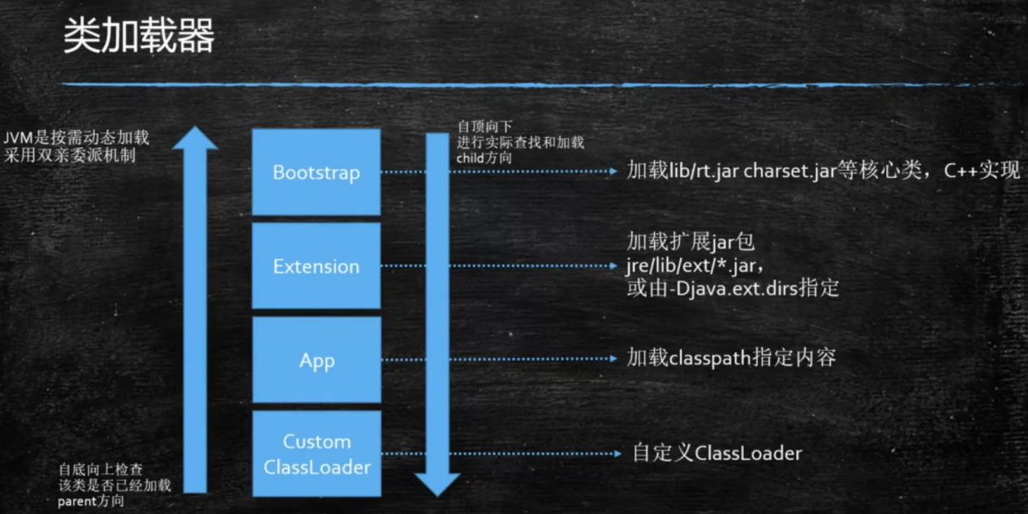

上边的加载器是下边加载器的父加载器，但是他们不是继承的关系！

JVM类加载器分成不同的层次，分别来加载不同的class（类加载器本身是一个普通的class），JVM所有的class都是被类加载器加载到内存的。

|  |
| --- |
| Class类小知识点：  一个class文件被load到内存，内存里实际上创建了两块内容：  1：将class的二进制放到了内存  2：生成了Class类的一个对象，Class类的对象指向了那块内存 |

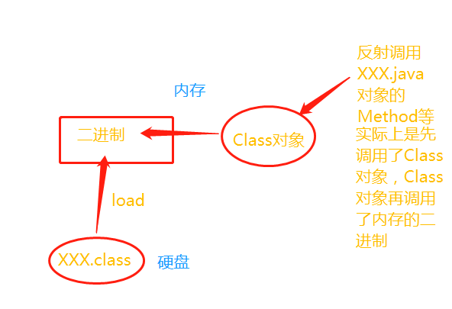

测试：

|  |
| --- |
| **public** **static** **void** main(String[] args) {  System.***out***.println(String.**class**.getClassLoader());  System.***out***.println("abc".getClass().getClassLoader());  System.***out***.println(DNSNameService.**class**.getClassLoader());  System.***out***.println(TestClassLoaderLevel.**class**.getClassLoader());  System.***out***.println(TestClassLoaderLevel.**class**.getClassLoader().getClass().getClassLoader());  } |

打印：

Null //Bootstrap是C++实现的并没有一个Class和它对应

null

sun.misc.Launcher$ExtClassLoader@33909752

sun.misc.Launcher$AppClassLoader@73d16e93

Null //classLoader的classLoader，到顶级了就是空

## 2.3 双亲委派

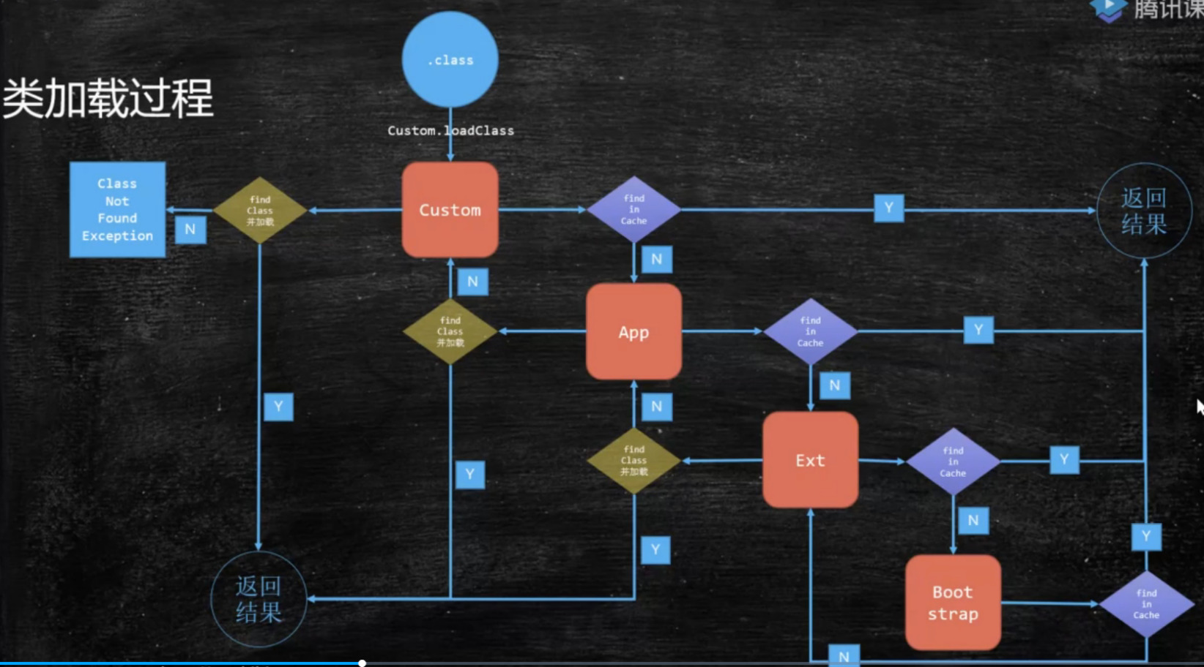

1. 从自定义ClassLoader的缓存里找class，如果找到返回结果；
2. 如果找不到，往父加载器App ClassLoader的缓存里找，如果找到返回结果
3. 如果找不到，往父加载器ExtClassLoader的缓存里找，如果找到返回结果；
4. 如果找不到，往父加载器BootstrapClassLoader的缓存里找，如果找到返回结果；
5. 如果找不到，让子加载器ExtClassLoader从自己负责的包里找到该class并加载；
6. 如果ExtClassLoader找不到，让子加载器App ClassLoader从自己负责的包里找到该class并加载；
7. 如果App ClassLoader找不到，让子加载器自定义ClassLoader从自己负责的包里找到该class并加载；
8. 如果自定义ClassLoader找不到，抛出异常：ClassNotFoundException

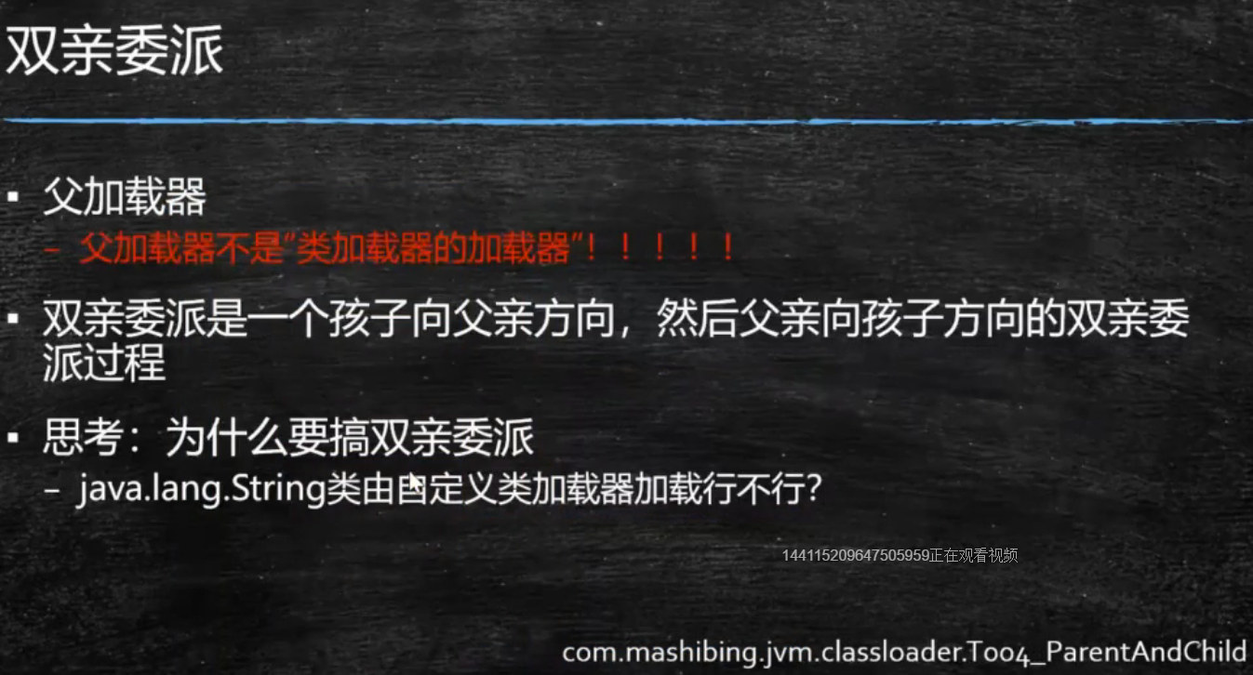

|  |
| --- |
| 面试题：类加载器为什么使用“双亲委派”机制？？  主要：安全问题，比如你自己写了个java.lang.String 是不会被加载到的  次要：提高效率 |

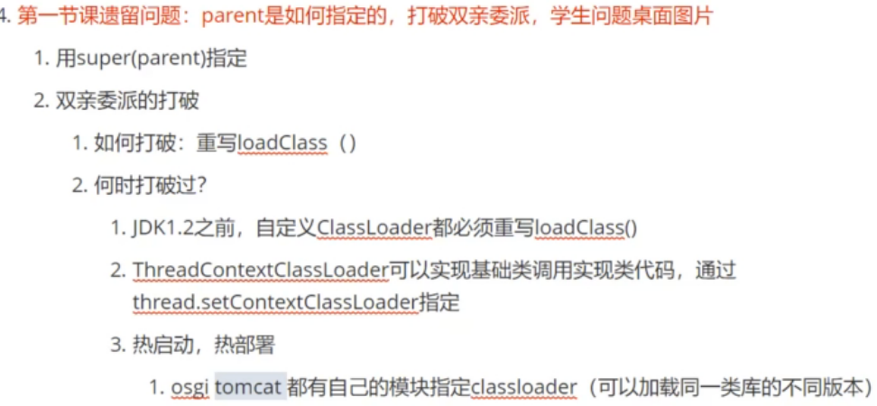

## 2.4 类加载器的范围

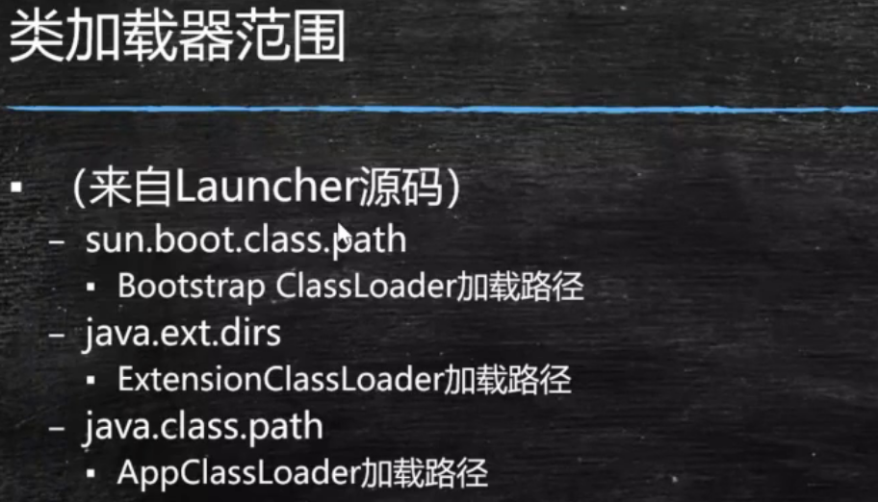

## 2.5 ClassLoader源码解析

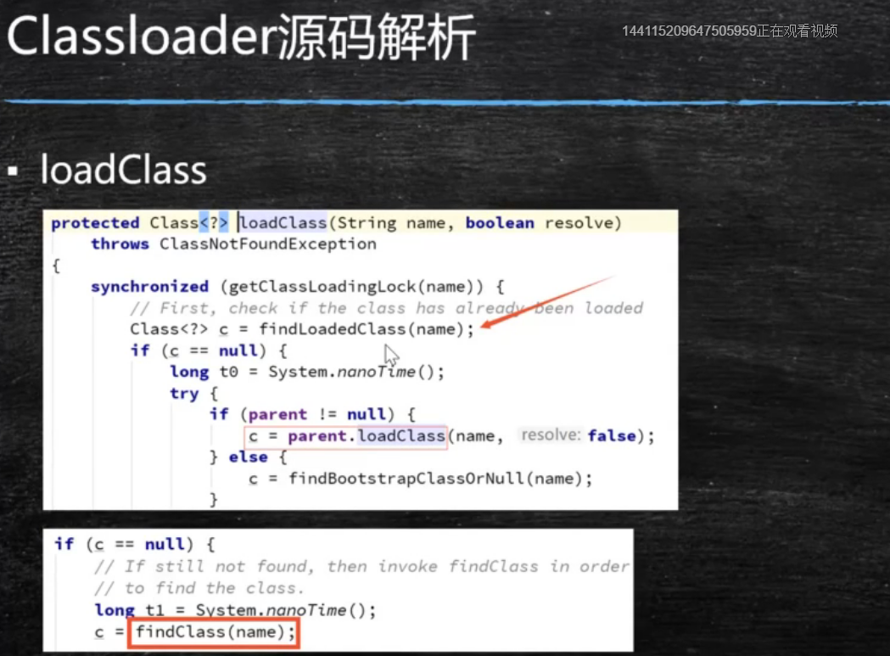

双亲委派：

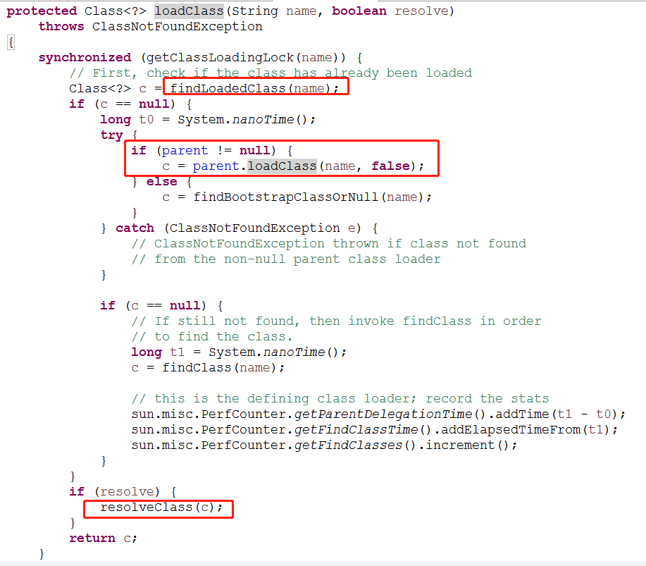

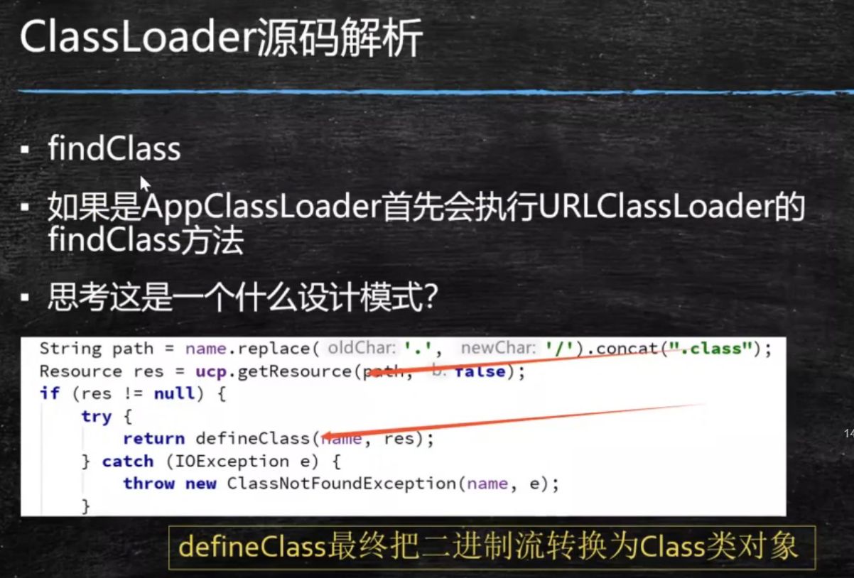

## 2.6 自定义类加载器

模板方法设计模式

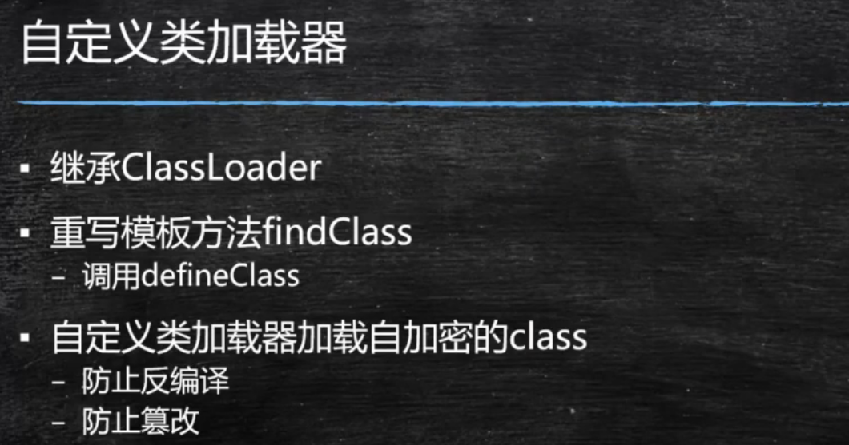

### 概念

ClassLoader是反射的基石，反射就是用Class类的对象去访问二进制的代码

用classLoader 加载类代码：

|  |
| --- |
| **public** **static** **void** main(String[] args) **throws** ClassNotFoundException {    Class clazz = LoadClassByHand.**class**.getClassLoader().loadClass("com.lhy.jvm.LoadClassByHand");  System.***out***.println(clazz.getName());  } |

打印：

com.lhy.jvm.LoadClassByHand

|  |
| --- |
| 什么时候才会自己加载class呢？  比如Spring生成的代理类，就要通过类加载器，加载到内存 |

### 自定义类加载器示例

1，继承ClassLoader 类，重写findClass

2，将class文件，转换为二进制流

3，调用defineClass将内存转换为Class对象

|  |
| --- |
| **package** com.lhy.jvm;  **import** java.io.ByteArrayOutputStream;  **import** java.io.File;  **import** java.io.FileInputStream;  **public** **class** T006_MSBClassLoader **extends** ClassLoader {  @Override  **protected** Class<?> findClass(String name) **throws** ClassNotFoundException {  //去e盘找class文件  File f = **new** File("e:/test/", name.replace(".", "/").concat(".class"));  **try** {  //将class文件转换为二进制字节数组  FileInputStream fis = **new** FileInputStream(f);  ByteArrayOutputStream baos = **new** ByteArrayOutputStream();  **int** b = 0;  **while** ((b=fis.read()) !=0) {  baos.write(b);  }    **byte**[] bytes = baos.toByteArray();  baos.close();  fis.close();//可以写的更加严谨  //将字节数组转换为Class对象  **return** defineClass(name, bytes, 0, bytes.length);  } **catch** (Exception e) {  e.printStackTrace();  }  **return** **super**.findClass(name); //throws ClassNotFoundException  }  **public** **static** **void** main(String[] args) **throws** Exception {  ClassLoader l = **new** T006_MSBClassLoader();  Class clazz = l.loadClass("com.lhy.jvm.Hello");  Class clazz1 = l.loadClass("com.lhy.jvm.Hello");  System.***out***.println(clazz == clazz1);  Hello h = (Hello)clazz.newInstance();  h.m();  System.***out***.println(l.getClass().getClassLoader());  System.***out***.println(l.getParent());  System.***out***.println(*getSystemClassLoader*());  }  } |

Hello.java

|  |
| --- |
| **public** **class** Hello {  **public** **void** m() {  System.***out***.println("Hello JVM!");  }  } |

测试结果：

|  |
| --- |
| true //说明，一个类加载多次，不会重复加载，是同一个  Hello JVM!  sun.misc.Launcher$AppClassLoader@73d16e93  sun.misc.Launcher$AppClassLoader@73d16e93  sun.misc.Launcher$AppClassLoader@73d16e93 |

结果说明：

clazz == clazz1 为true说明，一个类加载多次，不会重复加载，是同一个

|  |
| --- |
| 问题：怎么打破双亲委派？？  重写loadClass()方法（不是findClass）  什么时候打破过双亲委派：   1. JDK1.2之前，自定义ClassLoader都必须重写loadClass 2. ThreadContextClassLoader可以实现基础类调用实现类代码，通过thread.setContextClassLoader指定。 3. 热启动，热部署   Osgi、tomcat都有自己的模块指定的ClassLoader（可以加载同一类库的不同版本）  举例说明：一个tomcat是可以放多个web应用的，假设一个tomcat下有两个web应用，两个应用中都有Junit，一个版本是4.0，一个是5.0，版本不同，其中某一个类A，如果用双亲委派机制，是不可能加载到同一空间的。如果第一个被加载进来的时候，第二个再加载的时候，回去找里面有没有加载过，有一个同名的，就不会再加载新的。所以tomcat里面每一个web应用，都有自己的ClassLoader。  示例图： |

演示热加载：

|  |
| --- |
| **public class** T011_ClassReloading1 {  **public static void** main(String[] args) **throws** Exception {  *//正常的自定义ClassLoader，重写的是findClass方法，不会打破双亲委派* T006_MSBClassLoader msbClassLoader = **new** T006_MSBClassLoader();  Class clazz = msbClassLoader.loadClass(**"com.mashibing.jvm.Hello"**);   msbClassLoader = **null**;  System.***out***.println(clazz.hashCode());   msbClassLoader = **null**;   msbClassLoader = **new** T006_MSBClassLoader();  Class clazz1 = msbClassLoader.loadClass(**"com.mashibing.jvm.Hello"**);  System.***out***.println(clazz1.hashCode());   System.***out***.println(clazz == clazz1);  *//结果：true 说明正常的重写findClass方法的自定义ClassLoader，不会打破双亲委派机制* } } |

自定义CLassLoader，重写loadClass方法，打破双亲委派机制：

|  |
| --- |
| **import** com.mashibing.jvm.Hello; **import** java.io.File; **import** java.io.FileInputStream; **import** java.io.IOException; **import** java.io.InputStream;  **public class** T012_ClassReloading2 {   **private static class** MyLoader **extends** ClassLoader {  *//重写loadClass方法，打破双亲委派机制* @Override  **public** Class<?> loadClass(String name) **throws** ClassNotFoundException {   File f = **new** File(**"D:/share/workspace-msb/JVM/out/production/JVM/"** + name.replace(**"."**, **"/"**).concat(**".class"**));   **if**(!f.exists()) **return super**.loadClass(name);   **try** {   InputStream is = **new** FileInputStream(f);   **byte**[] b = **new byte**[is.available()];  is.read(b);  **return** defineClass(name, b, 0, b.**length**);  } **catch** (IOException e) {  e.printStackTrace();  }   **return super**.loadClass(name);  }  }   **public static void** main(String[] args) **throws** Exception {  MyLoader m = **new** MyLoader();  Class clazz = m.loadClass(**"com.mashibing.jvm.Hello"**);   m = **new** MyLoader();  Class clazzNew = m.loadClass(**"com.mashibing.jvm.Hello"**);  *//false，两次加载同一个class文件，如果中间修改了class文件，就会加载不同的* System.***out***.println(clazz == clazzNew);  } } |

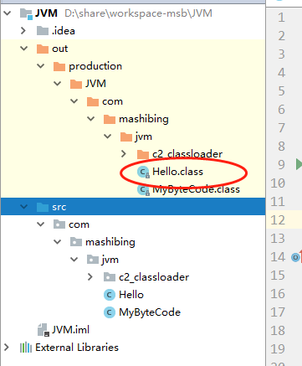

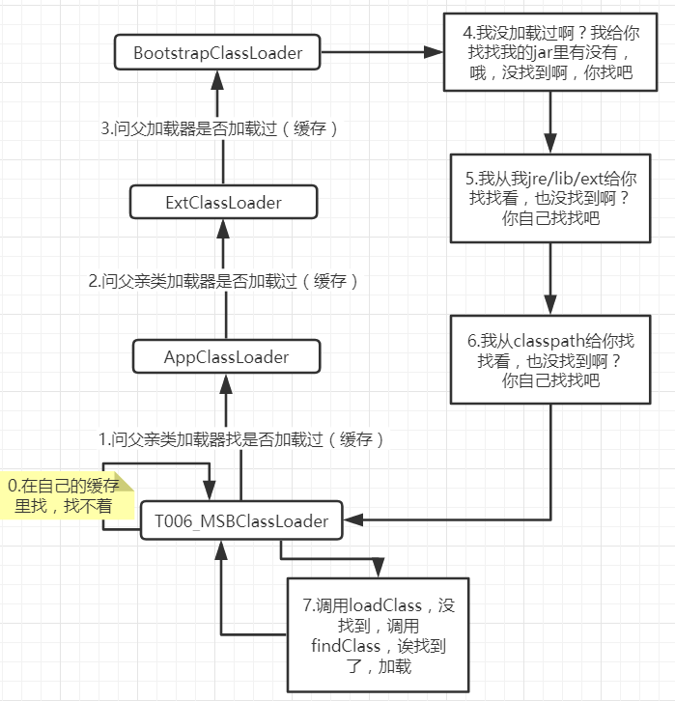

## 2.7 LazyLoading

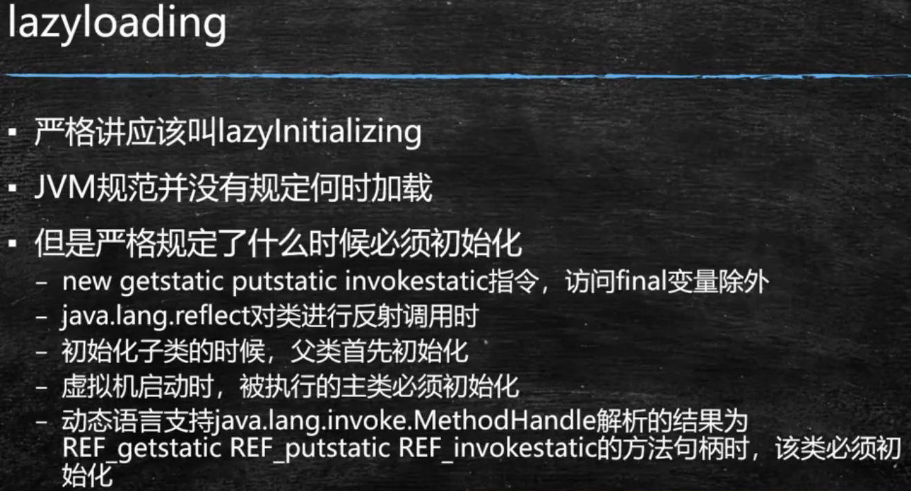

例子程序：

|  |
| --- |
| **public** **class** T008_LazyLoading { //严格讲应该叫lazy initialzing，因为java虚拟机规范并没有严格规定什么时候必须loading,但严格规定了什么时候initialzing  **public** **static** **void** main(String[] args) **throws** Exception {  //P p; //不加载  //X x = new X();//new 加载  //System.out.println(P.i); //i是final，不加载P  //System.out.println(P.j); //j不是final，加载P  Class.*forName*("com.lhy.jvm.T008_LazyLoading$P"); //加载  }  **public** **static** **class** P {  **final** **static** **int** ***i*** = 8;  **static** **int** *j* = 9;  **static** {//类加载，就会打印P  System.***out***.println("P");  }  }  **public** **static** **class** X **extends** P {  **static** {  System.***out***.println("X");  }  }  } |

## 2.8 混合模式

JIT：可以将java代码编译成本地代码（windows、linux可以直接执行的代码）

Java既可以是解释型语言，也可以是编译型语言。默认是混合模式

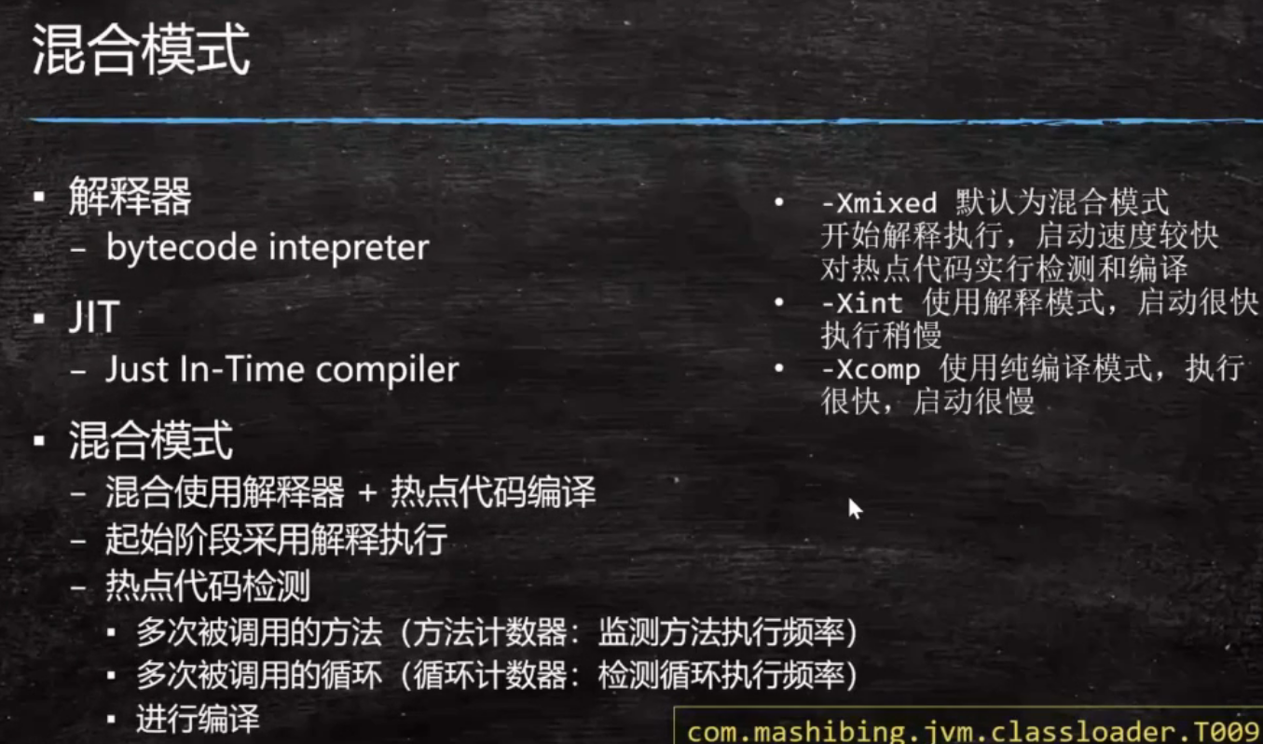

热点代码编译：java虚拟机发现某一段代码使用频率很高，解释器解释来解释去老被人用，就把这段代码编译为本地代码，再执行的时候，就直接执行本地代码，提高了效率。

可以指定虚拟机参数，修改执行的模式

|  |
| --- |
| 面试题：  双重检查锁的单例，为什么要加volatile关键字？  防止指令重拍序。指令重排后， |

# 四、JMM（Java Memory Model）

## 4.1讲解内容：

硬件层的并发优化基础知识

高并发场景下，java 内存模型是怎么样提供支持的。

Java对象在内存中是怎么布局的。

## 4.2存储器的层次结构

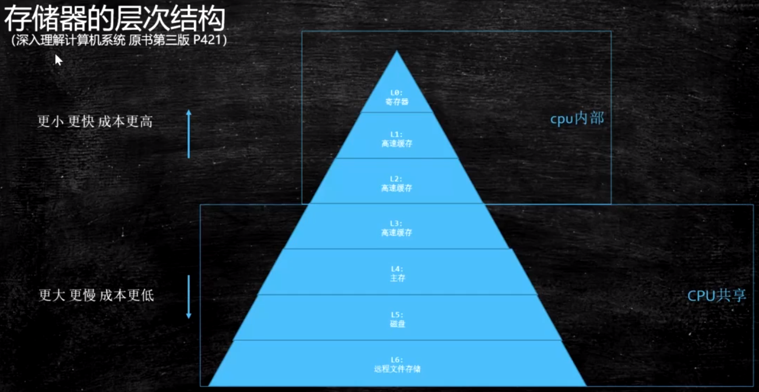

Cpu的速度特别快，比内存的速度要快100个数量级，比硬盘快100w个数量级。

1，要求存取速度【不快】的时候，可以存在【硬盘】上，

2，要求速度【快】的时候，就得把磁盘的文件放【内存】里，

3，要求速度【再快】的时候，就将文件放在【高速缓存（L3）】里，高速缓存在主板上，被所有CPU共享的。

4，在CPU看来，【高速缓存】也是太慢，所以在CPU内部，还有两层缓存高速缓存L1 、L2。最快的是【寄存器】。

CPU读取数据：假如硬盘上有一个数值（100）在硬盘上，CPU首先尝试自顶往下，从L1高速缓存、L2高速缓存，L3高速缓存，里面去找，如果有，就load到最近的一级，下次再访问速度就快了。

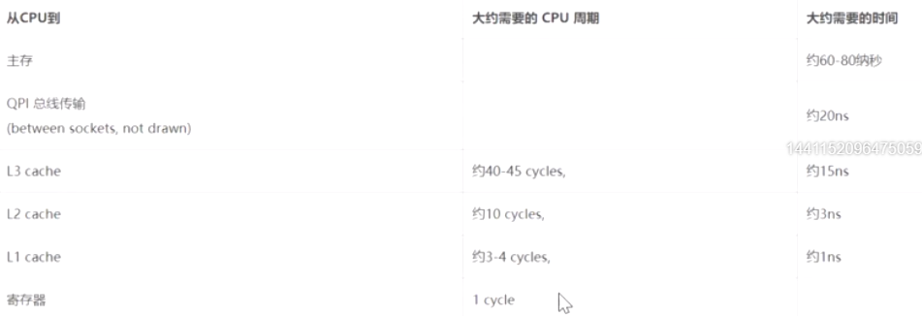

## 4.3 Cache Line的概念 、缓存行对齐、伪共享

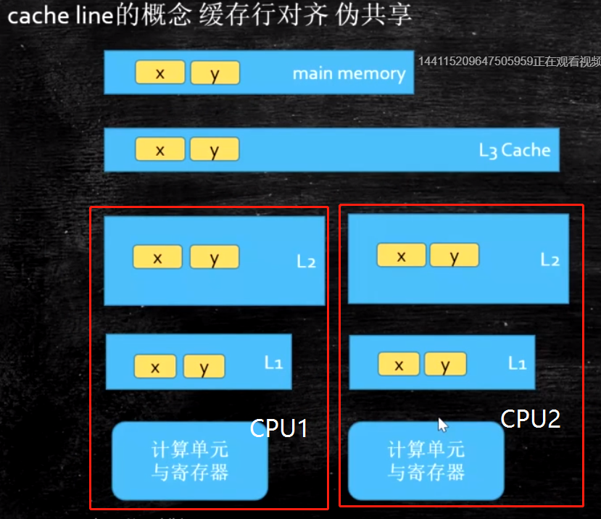

有两个CPU，主内存里的一个数X，被load到L3缓存，又分别被两个CPU load到各自的L2缓存，假如此时CPU1将X改为了1，CPU2将X改为了2，此时两个CPU里面的X会不一致。

两个线程，分别在两个CPU里跑，线程1将X 赋值为 1，线程2怎么才能知道呢？这是硬件级要解决的问题。

|  |
| --- |
| 什么是Cache Line  Cache Line可以简单的理解为CPU Cache中的最小缓存单位。目前主流的CPU Cache的Cache Line大小都是64Bytes。假设我们有一个512字节的一级缓存，那么按照64B的缓存单位大小来算，这个一级缓存所能存放的缓存个数就是512/64 = 8个 |

## 4.4 硬件层数据一致性支持

### 4.4.1总线锁（老的CPU才这么干）

在CPU和内存之间的通道，有一把总线锁，多个CPU访问主内存的时候，给这条通道上锁。

比如CPU1想访问X，就将CPU和内存之间通道锁住，此时即使CPU2不管想要访问X或Y，你都搁这给我等着。

效率低，只有老的CPU才这么干。

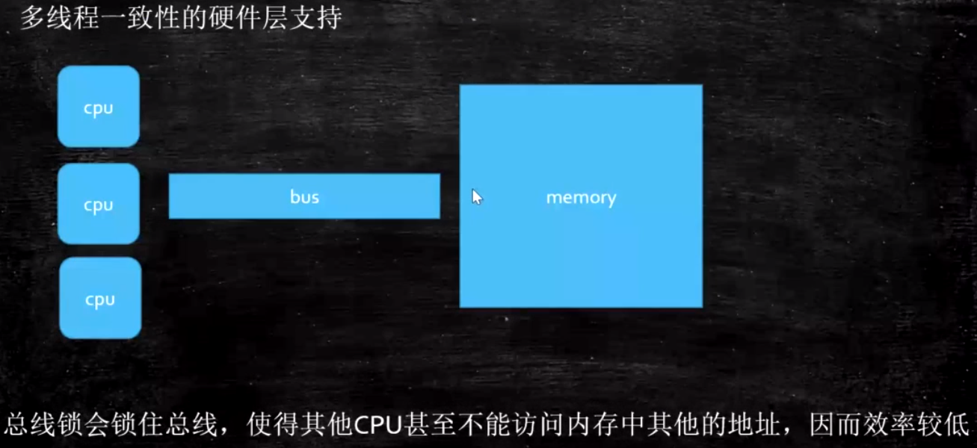

### 4.4.2 MESI Cache一致性协议（Intel的CPU用的是这个）缓存锁

各种各样的数据一致性协议



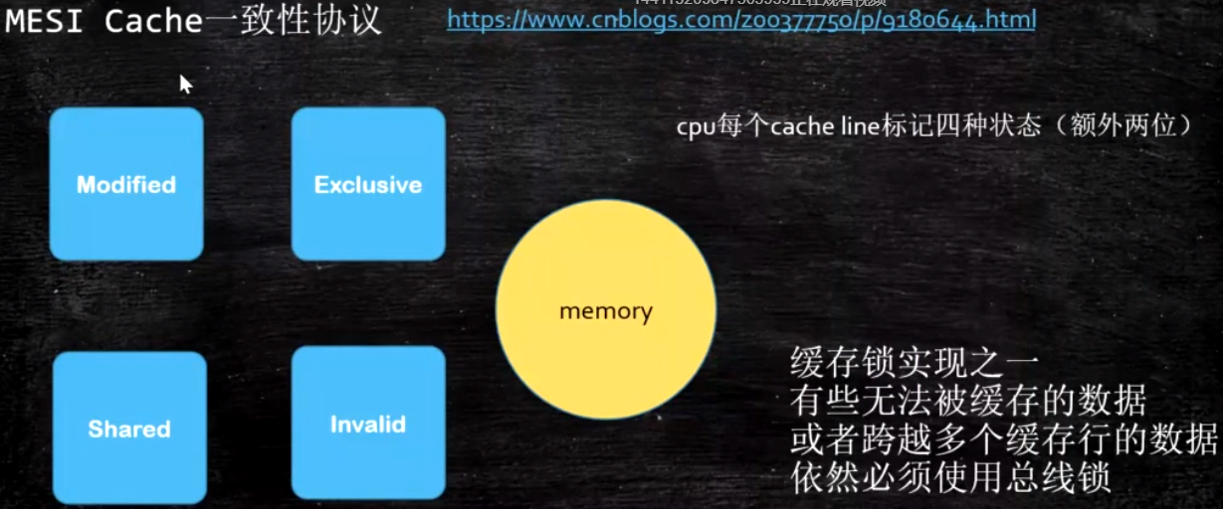

现代CPU的数据一致性实现 = 缓存锁（MESI...）+总线锁

#### ****M: 被修改（Modified)****

该缓存行只被缓存在该CPU的缓存中，并且是被修改过的（dirty),即与主存中的数据不一致，该缓存行中的内存需要在未来的某个时间点（允许其它CPU读取请主存中相应内存之前）写回（write back）主存。

当被写回主存之后，该缓存行的状态会变成独享（exclusive)状态。

#### ****E: 独享的（Exclusive)****

该缓存行只被缓存在该CPU的缓存中，它是未被修改过的（clean)，与主存中数据一致。该状态可以在任何时刻当有其它CPU读取该内存时变成共享状态（shared)。

同样地，当CPU修改该缓存行中内容时，该状态可以变成Modified状态。

#### ****S: 共享的（Shared)****

该状态意味着该缓存行可能被多个CPU缓存，并且各个缓存中的数据与主存数据一致（clean)，当有一个CPU修改该缓存行中，其它CPU中该缓存行可以被作废（变成无效状态（Invalid））。

#### ****I: 无效的（Invalid）****

该缓存是无效的（可能有其它CPU修改了该缓存行）。

### 4.4.3 缓存行（面试可能被问）

概念：CPU读取内存数据到自己缓存的时候，它不会只把这一个数据放进去，比如一个int类型12，他不会只把12所在的4个字节读进去，而是把后面的一堆内容一块读进去，这一块是一个【基本的缓存单位】，称之为缓存行，多数长度为64字节。

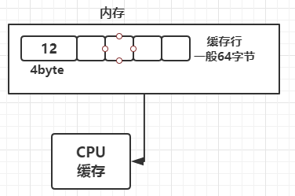

### 4.4.4 伪共享（面试题）

概念：位于同一缓存行的两个不同数据，被两个不同CPU锁定，产生互相影响的伪共享问题。

举例：X、Y位于同一缓存行，CPU1只会用到X，CPU2只会用到Y。

1. CPU1将缓存行从内存读到自己的高速缓存
2. CPU2将缓存行从内存读到自己的高速缓存
3. CPU1修改X的值，并写回内存，并通知CPU2，你的缓存行现在是Invalid状态了，你更新吧！
4. CPU2更新缓存行。
5. CPU2修改Y的值，并将缓存行写回内存，并通知CPU1，你的缓存行现在是Invalid状态了，你更新吧！
6. CPU1更新缓存行。

结果：两个位于同一缓存行的互相【无关的值】，变来变去的时候，会产生缓存行的互相影响问题。这就是伪共享。

产生不好的影响，需要重新load缓存行。

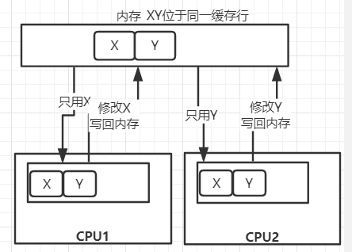

伪共享问题解决：缓存行对齐，能够提高效率，会浪费一定空间。

Disruptor框架源码：

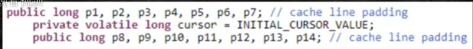

## 4.5 乱序问题

CPU为了提高指令执行效率，会打乱多条指令的执行顺序。

CPU为了提高指令 执行效率，会在一条指令执行过程中（比如去内存读数据（慢100倍）），去同时执行另一条指令，前提是两条指令没有依赖关系。【volatile防止指令重拍序，就是防止这里的指令重排】

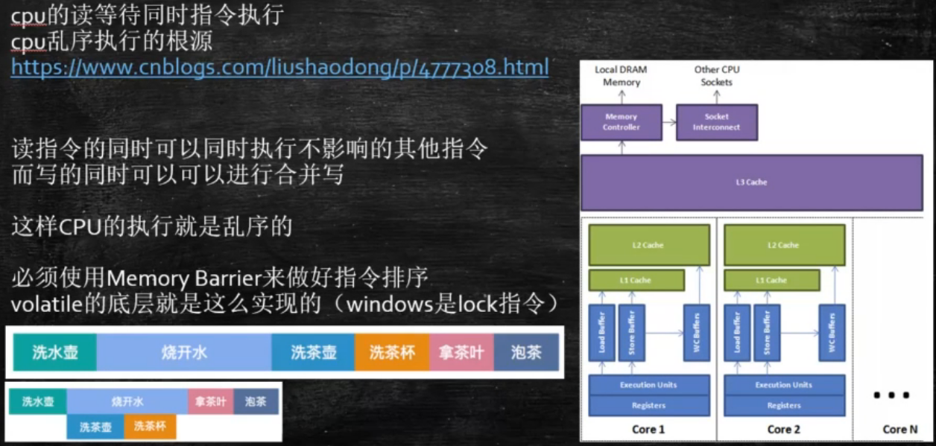

**举例：乱序读**

CPU从内存一次性读取5条指令，指令1需要从内存读取一个数，如果在执行第一条指令的时候，需要等着这个数读回来，才能执行下一条指令，需要等待100倍的时间。CPU在等待读数据的期间，CPU会分析下面的指令如果下面的指令跟上边的指令没有直接的依赖关系，下面的指令就先运行。

**合并写：**写操作也可以合并

1. CPU将某个值X写回L1缓存，发现L1缓存没有X，
2. CPU将X写回L2缓存（此处速度有点慢），接下来别的指令也修改了X的值，而此时写回L2还没执行完，

CPU会把这些指令扔到一个合并缓存里，输出一个最终的计算结果写回L2里

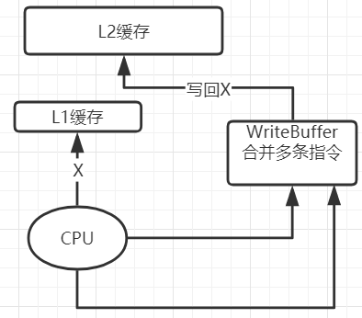

## 4.6 如何保证特定情况下不乱序（内存屏障）了解即可

**保证指令不能重排序**

特定的位置插进去内存屏障，将指令分开。指令不能重排

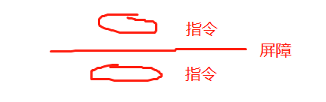

### 硬件层--内存屏障

实的东西，内存屏障在不同的CPU实现是不一样的，(这里是X86架构，因特尔cpu) 了解

不同的CPU不同的实现（fence--屏障，store说白了就是写，load说白了就是读）

sfence: store| 在sfence指令前的写操作当必须在sfence指令后的写操作前完成。 lfence：load | 在lfence指令前的读操作当必须在lfence指令后的读操作前完成。 mfence：modify/mix | 在mfence指令前的读写操作当必须在mfence指令后的读写操作前完成。

|  |
| --- |
| X86上除了内存屏障，还有原子指令  原子指令，如x86上的”lock +[其他指令]”指令 是一个Full Barrier，执行时会锁住内存子系统来确保执行顺序，甚至跨多个CPU。Software Locks通常使用了内存屏障或原子指令来实现变量可见性和保持程序顺序 |

### 软件层-----JVM级别如何规范（JSR133）

---虚的东西，具体的实现是由JVM自己去实现的，具体的实现依赖于硬件的实现。

store说白了就是写，load说白了就是读。下面的屏障如Load Load，意思就是屏障两端 都是load

**LoadLoad屏障：** 对于这样的语句Load1; LoadLoad; Load2，

在Load2及后续读取操作要读取的数据被访问前，保证Load1要读取的数据被读取完毕。

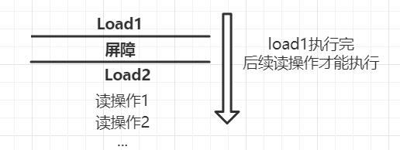

**StoreStore屏障：**

对于这样的语句Store1; StoreStore; Store2，

在Store2及后续写入操作执行前，保证Store1的写入操作对其它处理器可见。

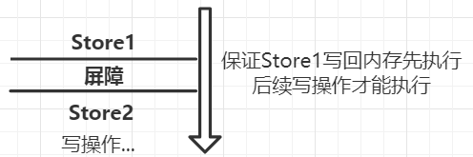

**LoadStore屏障：**

对于这样的语句Load1; LoadStore; Store2，

在Store2及后续写入操作被刷出前，保证Load1要读取的数据被读取完毕。

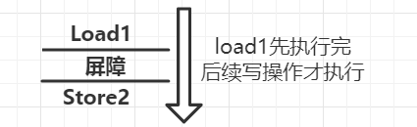

**StoreLoad屏障：** 对于这样的语句Store1; StoreLoad; Load2，

​ 在Load2及后续所有读取操作执行前，保证Store1的写入对所有处理器可见。

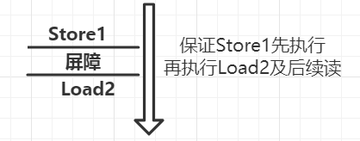

|  |
| --- |
| 理解：四种组合，是 屏障两端是Load 、 Store的四种组合，如下图： |

### volatile的实现细节

Volatile保证有序性，volatile就是一个内存屏障，在不同的CPU也是不一样的。

volatile在不同的层级有不同的实现，JVM、字节码、操作系统OS硬件HD

测试源码：

|  |
| --- |
| **public class** TestVolatile {  **int i**;  **volatile int j**; } |

#### 字节码层面

用diea 插件看Class文件，成员变量j，只是有一个volatile 的Access flags描述符：

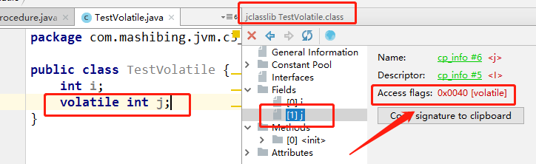

#### JVM层面 （面试题）

Volatile内存区的读写，都加屏障。

##### Volatile写操作

Volatile写操作前加 StoreStore屏障：保证前面的写操作先执行完，后面加StoreLoad屏障：保证volatile写操作执行完，后续才能读。

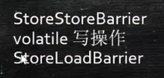

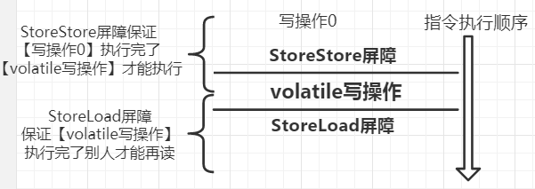

##### Volatile读操作

Volatile读操作前加 LoadLoad 屏障：保证前面的读操作先执行完，后面加LoadStore屏障：保证volatile读操作执行完，后续才能写。

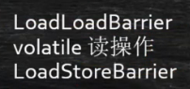

|  |
| --- |
| 插曲  现在很多人有一个变成趋势，不用volatile ，直接用synchornized，synchornized经过优化后效率也很高，并不比volatile差多少，所以现在volatile变成面试中存在。 |

#### c.操作系统及硬件层面

Hsdis -- Hotspot Dis Assembler （Hotspot的反汇编，虚拟机的反汇编，将虚拟机编译好的字节码，再进行反汇编。虚拟机编译好的字节码，在CPU级别到底是用怎么的指令来完成的）

Windows上使用lock指令实现的，lock指令xxx执行xxx指令的时候，保证对内存区域加锁，并没有翻译成为屏障

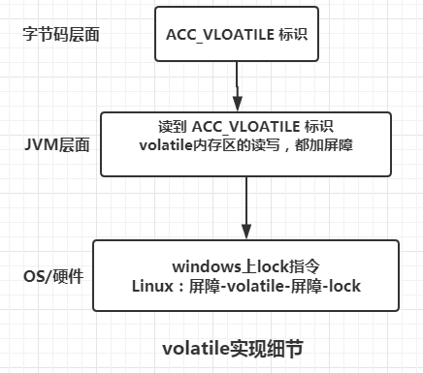

|  |
| --- |
| Volatile并不能保证原子性，不能替代synchornized  举例：  **volatile int i**; **i**++;  执行顺序：   1. 先把i读出来。2，执行i++ |

### Synchronized实现细节：（饿了么被问过）

JVM对synchronized底层实现没有要求，下边是Hotspot的实现

源码：

|  |
| --- |
| **package** com.mashibing.jvm.c3_jmm;  **public class** TestSync {   *//同步方法，字节码只是加了个ACC_SYNCHRONIZED* **synchronized void** m(){  }   **void** n(){  *//同步代码块* **synchronized** (**this**){  }  }   **public static void** main(String[] args) {  *//main执行一遍确保编译* } } |

#### 字节码层面

方法：直接加了个 ACC_SYNCHRONIZED 修饰符

同步代码块：monitorenter指令 、monitorexit指令，告诉虚拟机，这里需要加锁处理

**同步方法：**

用idea插件jclasslib查看字节码，同步方法m() ， bytecode什么都没有（太简单了，看同步代码块吧）

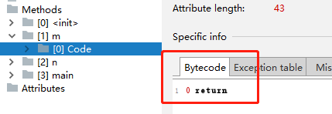

只是加了个Access flag：

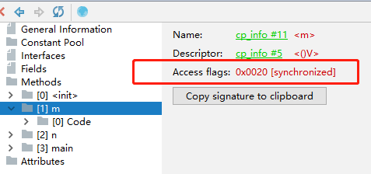

**同步代码块：**

字节码：

1. monitorenter：监控器的进入指令,
2. monitorexit：监控器的退出指令1，发生异常自动退出
3. monitorexit：监控器的退出指令2

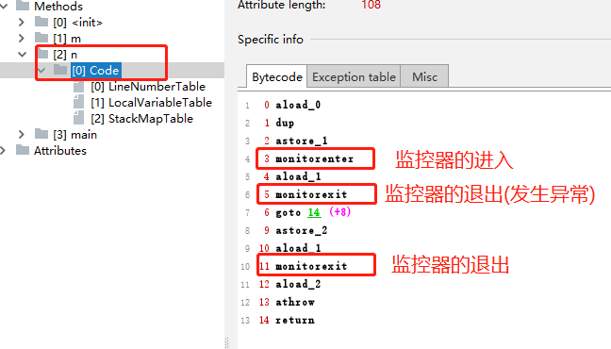

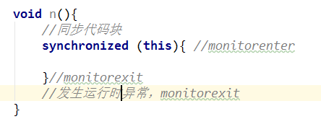

#### JVM层面

C C++调用了操作系统提供的同步机制（依赖于硬件，依赖于CPU）

#### 硬件层面

X86: lock cmpxchg XXX

说明：

cmpxchg ：对内存某个区域修改

lock是用来锁定其他指令

lock cmpxchg XXX : 当修改某块内存的时候，是锁定这块内存，只有这条指定能改，其他指令不能改。

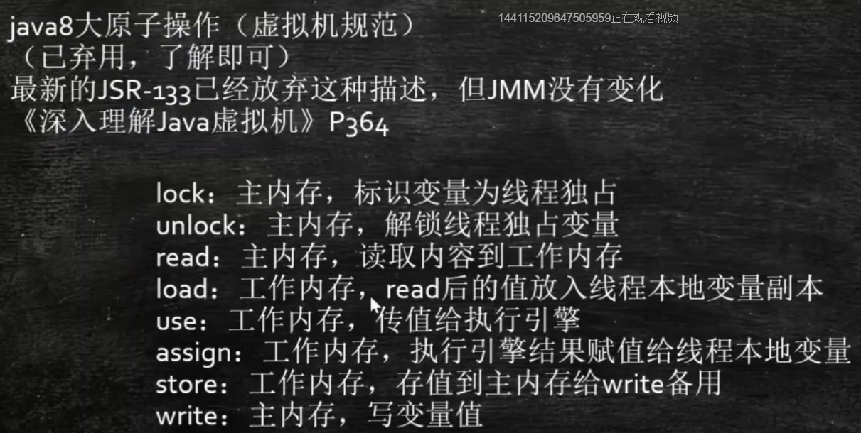

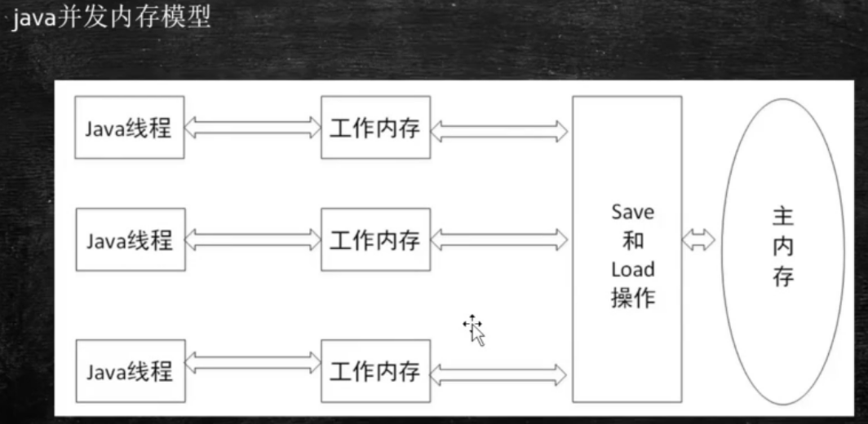

1. java定义内存模型的目的是：为了屏蔽各种硬件和操作系统的内存访问之间的差异。
2. java内存模型规定了所有的变量都存储在主内存中，每条线程拥有自己的工作内存，工作内存保存了主内存中变量的副本。
3. 线程对变量操作只能在工作内存中进行，不能直接读写主内存的变量。
4. 不同线程之间的变量访问需要通过主内存来完成。

**java内存模型和java运行时数据区域的关系：**主内存对应着java堆，工作内存对应着java栈。

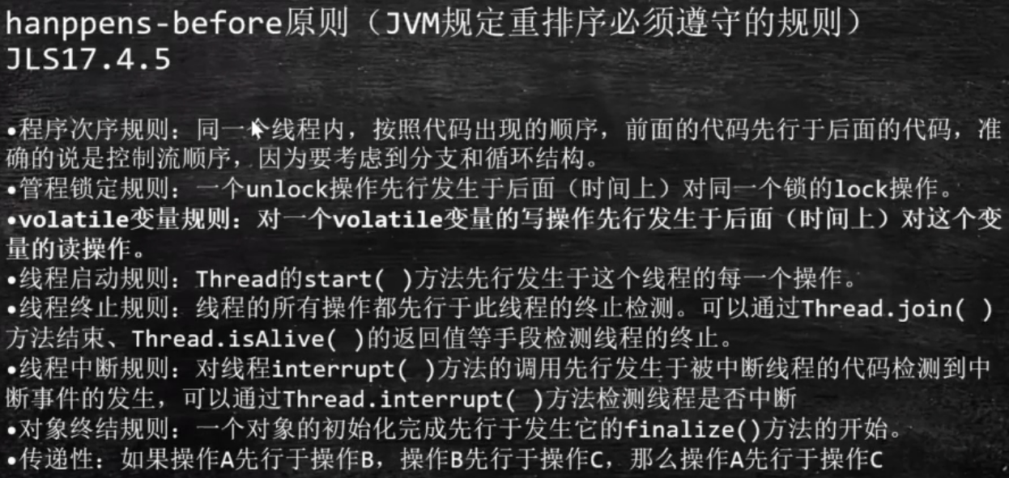

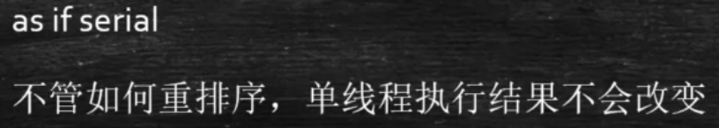

# 五、对象的内存布局

## 5.1一线互联网企业面试题

**关于对象**

|  |
| --- |
| **class** TT{  **static int** *i* = 2;  **int k** = 3; } |

### 5.1.1 请解释下对象的创建过程

#### class loading ：

把class文件load到内存

#### class linking

**verification ：**校验装进来的class文件符不符合class文件的标准

**Preparation：给class静态成员变量赋【默认值】（**对象为null，基本类型为各自默认值**） （ i = 0 ）**

**Resolution**：解析，符号引用（字符串），解析为直接引用，直接指向内存

#### class initialiizing

给【静态成员变量】赋【初始值】，执行静态语句块。 （ i = 2 ）

#### 申请对象内存

看对象占多大地，把内存申请下来

#### 成员变量赋默认值

对象为null，基本类型为各自默认值 （k = 0 ）

#### 调用构造方法

1. 成员变量按顺序赋初始值 （ k = 2）
2. 执行构造方法语句

先调super()，先调用父类，初始化父类

### 5.1.2 对象在内存中的存储布局

#### 5.1.2.1普通对象

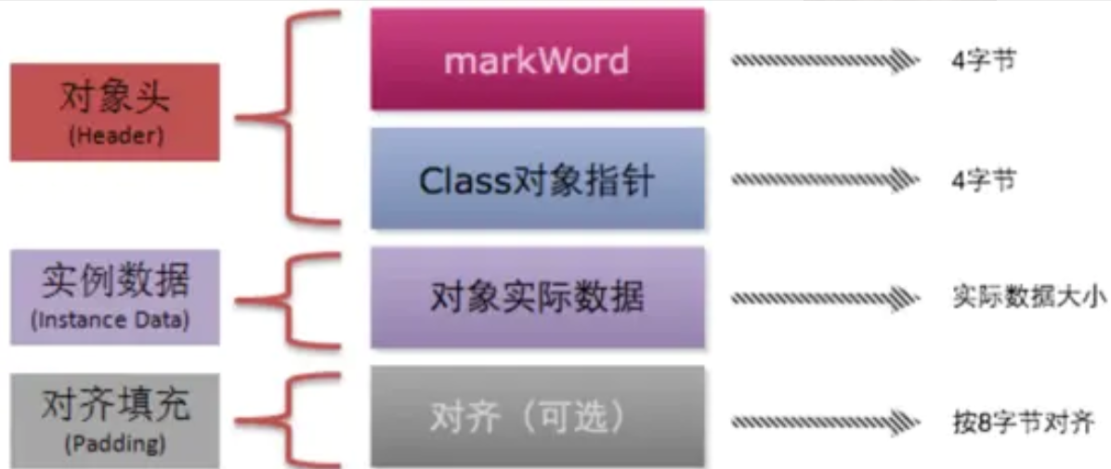

|  |  |  |
| --- | --- | --- |
| 名称 | 解释 | 内存大小 |
| MarkWord  标记字段 | 哈希码、分代年龄、锁标志位、偏向线程ID、偏向时间戳等信息 | 8个字节 |
| ClassPointer类型指针 | 即指向当前对象的类的元数据的指针，虚拟机通过这个指针来确定这个对象是哪个类的实例 | -XX:+UseCompressedClassPointers 为4字节 不开启为8字节 |
| 实例数据 | 成员变量，int m=2 ，int n=1；String就引用指向别处 | 引用类型：-XX:+UseCompressedOops 为4字节 不开启为8字节 Oops Ordinary Object Pointers |
| Padding对齐  8的倍数 | 64位的机器读是按块来读的，并不是按字节，来提高效率。比如15个字节，就填充成16字节 | 8的倍数 |

|  |
| --- |
|  |

#### 5.1.2.2数组对象

1. .对象头：markword 8
2. ClassPointer指针同上，数组装的class类型
3. 数组长度：4字节
4. 数组数据
5. 对齐 8的倍数

#### 5.1.2.3 Object o = new Object() 在内存中占用多少字节？

Markword 脑袋--------------8个字节

ClassPointer--------------------4个字节 （64位机器，本来8个字节，压缩指令默认打开8-->4）

占用内存： 8字节+4字节+padding对齐凑够8的倍数 =====》12+4 = 16个字节

扩展：

new int[]{} 数组占用内存：markdown8 + classpointer4+数组长度4=16个字节

指定对象内存大小

|  |
| --- |
| private static class P {  //8 _markword  //4 _oop指针  int id; //4  String name; //4  int age; //4    byte b1; //1  byte b2; //1    Object o; //4  byte b3; //1    } |

Markdown8 + classpointer4 + 4+4+4+1+1+4+1 +padding = 32字节

#### 5.1.2.4对象头具体包括什么

对象脑袋非常复杂，而且每个版本的实现也不一样，这是1.8的一个实现，要看Hotspot的源码了：

脑袋是放在了markOop.hpp，一个C++写的文件，里面有32位的实现，64位的实现，有多少位是不用的，

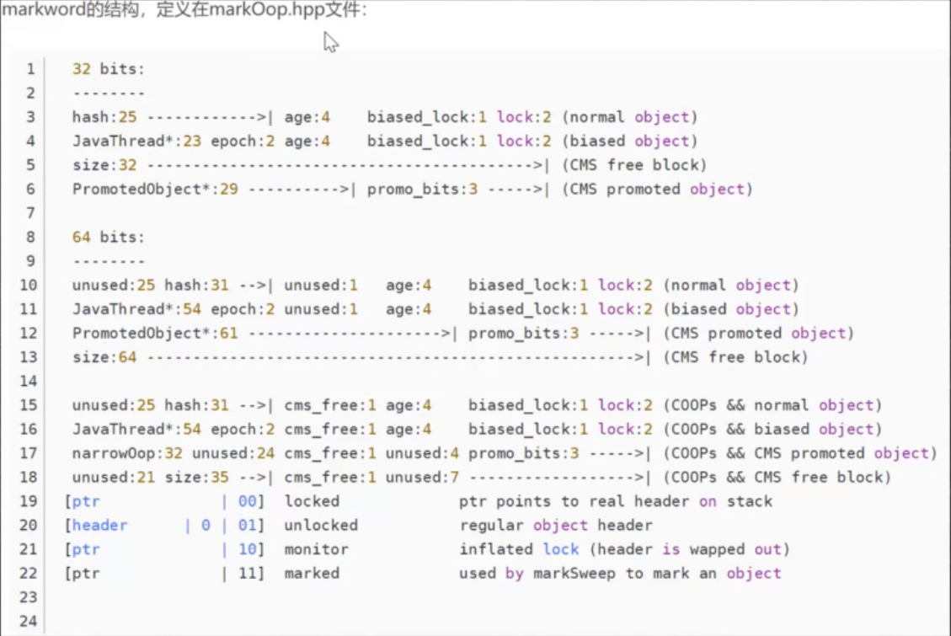

Markword，一共8个字节， 64位

主要包含对象的哈希值、年龄分代、锁标志位等

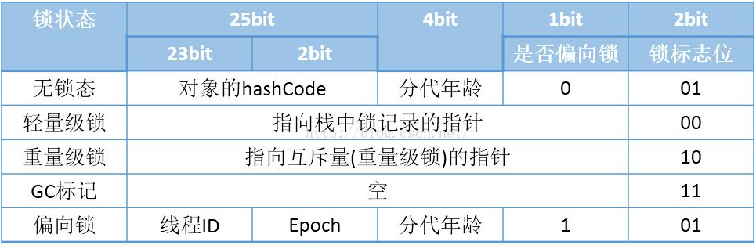

当对象处于不同的锁状态时，它的Mark Word里的东西会被替换成不同东西

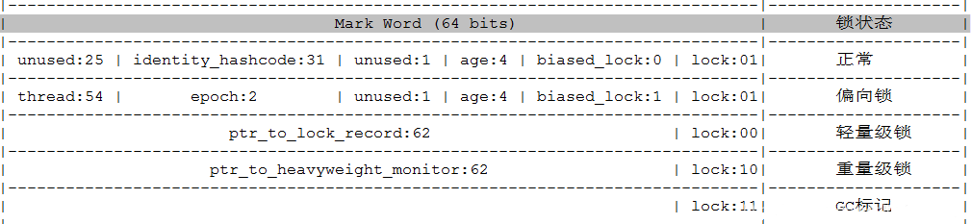

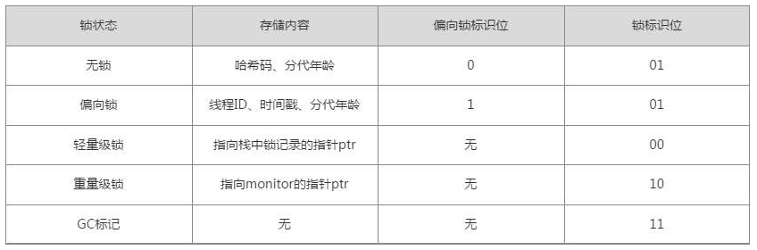

**无锁状态：**

lock标志位为01，包含哈希值、年龄分代和偏向锁标志位等，此时偏向锁标志位为0；

此时对象的hashcode不是记录在那里的，只有调用到这个对象的hashcode的时候，他才会被记录到那里。这个hashcode分两种情况：

1. 对象的hashcode方法被重写了，比如永远返回1
2. Hashcode没被重写：System.*identityHashCode*(x);根据对象后面的内存的情况算出来的一个值

**偏向锁：**

当对象被施加偏向锁时，哈希值和一部分无用内存会转化为锁主人的线程信息，以及加锁的时间戳epoch，此时lock标志位没变，偏向锁为1，也就是说，偏向锁和lock标志位共同决定是否偏向锁状态。

|  |
| --- |
| 偏向锁的加锁步骤：   * Load-and-test，也就是简单判断一下当前线程id是否与Markword当中的线程id是否一致. * 如果一致，则说明此线程已经成功获得了锁，继续执行下面的代码. * 如果不一致，则要检查一下对象是否还是可偏向，即“是否偏向锁”标志位的值。 * 如果还未偏向，则利用CAS操作来竞争锁，也即是第一次获取锁时的操作。 |

**轻量级锁：**

在JVM虚拟机栈上，自己实现的，没有调用内核的锁。

**重量级锁：**

调用内核的锁，消耗的资源比较高

|  |
| --- |
| 问题：什么时候会产生hashcode ？  当然是调用未重写的hashcode()方法 以及 System.*identityHashCode*(x)  问题2：为什么GC年龄默认为15？  记录分代年龄是4位，最大是15 |

|  |
| --- |
| 面试题：Markword里面装的是什么？  至少说出来2点   1. **锁定信息：**有两位（严格说3位，还有偏向锁）代表对象有没有被锁定，锁定就是synchronized ( this 、o、p、...)这个对象，当所谓的synchronized这个对象的时候，实际上是对象脑袋上的两位，来代表锁的标志位。 2. **GC的标志位：**我这个对象被回收了多少次了，分代的年龄。 3. 这两项说出来，面试就八九不离十了。要是能把上表说出来，就牛逼了 |

#### 5.1.2.5对象怎么定位

【对象实例】的数据放在【堆】中，【对象类型】的数据放在【方法区】

HotspotVM使用的是 直接指针的定位方式

**句柄池**

**好处：**GC时候效率高。就是 reference 中存储的是稳定的句柄地址，在对象被移动（垃圾收集时移动对象是非常普遍的行为）时只会改变句柄中的实例数据指针，而 reference 本身不需要修改。

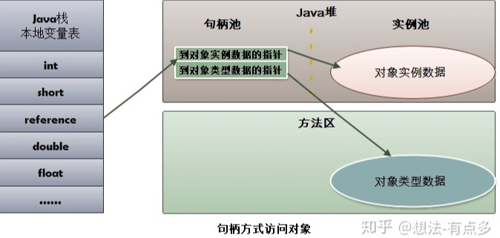

**直接指针：**栈中的引用直接指向堆中的实例对象的内存地址

**好处：**节省了一次指针定位的时间开销，由于对象的访问在 Java 中非常频繁，引用直接指向堆内存中的对象地址，速度快。

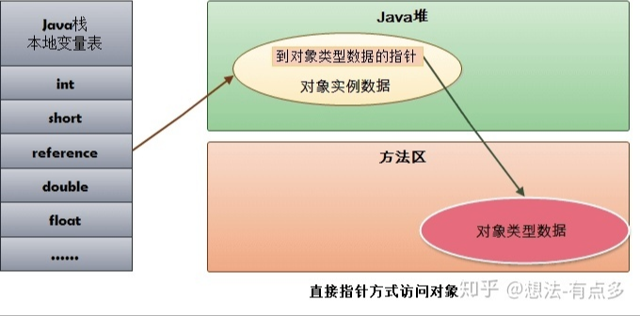

#### 5.1.2.6对象怎么分配

》》》》》

# Java运行时数据区和常用指令

The Java ® Virtual Machine Specification文档 jvms 2.4 2.5

## 6.1运行时数据区

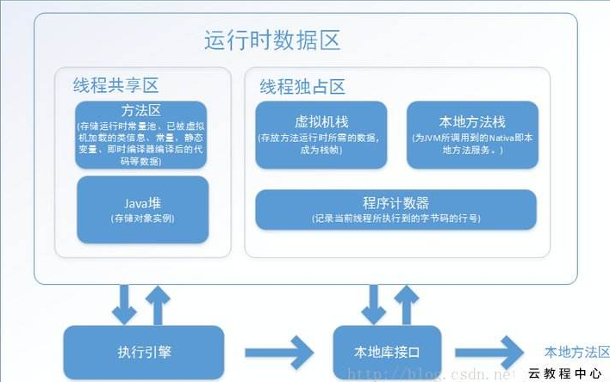

### 6.1.1 PC（Program Counter程序计数器）

存放指令位置。（每个线程有自己的计数器）

Java虚拟机该执行哪一条指令了，只要从PC里取出那一条指令，+1 就是下一条指令。虚拟机的运行就是这么一个循环：

while (not end){

取PC中的位置，找到对应位置的指令；

执行该指令；

PC++;

}

### 6.1.2 java栈

每个线程都有自己的栈，里面存的是栈帧

#### 6.1.2.1 栈帧--每个方法对应一个栈帧

* 局部变量表（Local Variable Table）
* 操作数栈（Operand Stack）：

对于long的处理(store and load)，多数虚拟机的实现都是原子的jls17.7，没必要加volatile

* 动态链接（Dynamic Linking）：

一个线程有自己的线程栈，每个线程栈装着一个个的栈帧，每个栈帧有自己的操作数栈，还有一个动态链接

举例：a()方法调用了b()方法，b方法在哪呢？就去常量池里找啊，这个连接就是动态链接

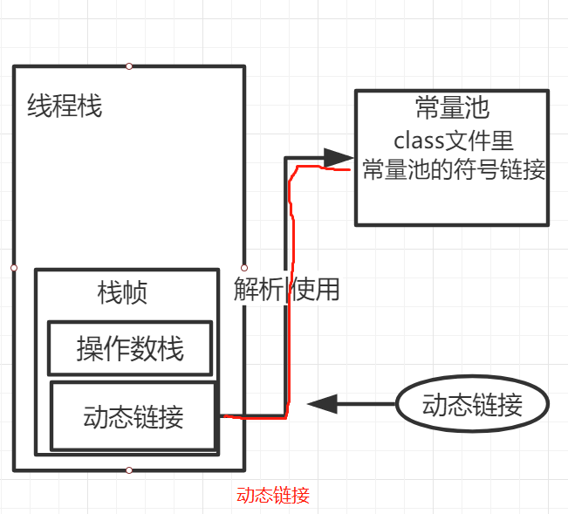

* 返回时地址( return address)

a() ---> b() a方法调用了b方法，b方法执行完了后，如果有返回值把返回值放哪去，以及b方法执行结束后应该回到哪个地址上去，继续执行，这个叫return address。

#### 例子

**public class** Hello_01 {  
 **public static void** main(String[] args) {  
 **int** i = 100;  
 }  
}

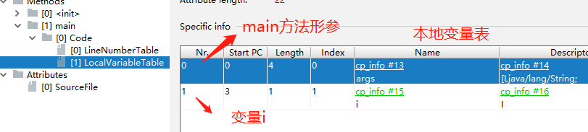

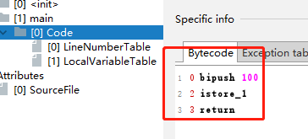

bipush 100 ---> 将100压栈

istore_1 ---> 100弹出来 放到局部变量表

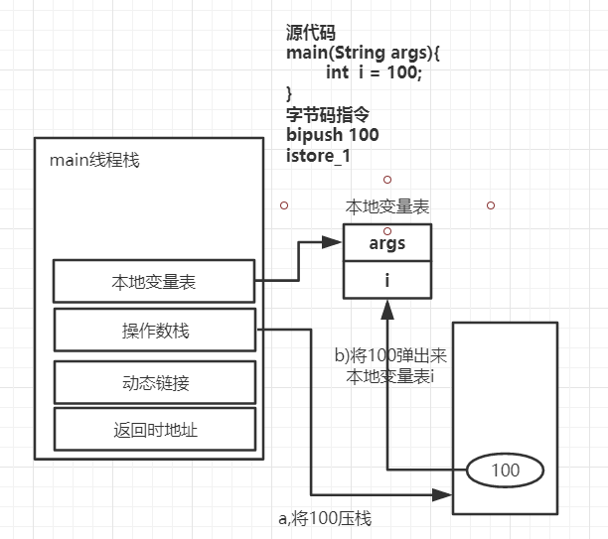

### 6.1.3 本地方法栈

JNI调用java虚拟机内部的C、C++的DLL

### 6.1.4 堆

线程共享

### 6.1.5 方法区

所有线程共享，装每个Class的结构

******* ********************************面试题区别**************************

方法区是逻辑上的概念，具体的实现：

Perm Space (<1.8指的就是永久区）：字符串常量位于PermSpace FGC不会被清理

Meta Space (>1.8 元数据区) ：字符串常量位于堆，会触发FGC

包括常量池

### 6.1.6 直接内存

JVM可以直接访问的内核空间的内存（OS管理的内存），用于NIO，提高效率，实现零拷贝

## 6.2 指令集

### 6.2.1 指令集分类

1. 基于寄存器的指令集
2. 基于栈的指令集 Hotspot中的Local Variable Table = JVM中的寄存器

### 6.2.2 常用指令

* store
* load
* pop
* mul
* sub
* invoke
* InvokeStatic
* InvokeVirtual
* InvokeInterface
* InovkeSpecial 可以直接定位，不需要多态的方法 private 方法 ， 构造方法
* InvokeDynamic JVM最难的指令 lambda表达式或者反射或者其他动态语言scala kotlin，或者CGLib ASM，动态产生的class，会用到的指令